PLAN MAESTRO DE PRUEBAS
Proyecto Formativo: Mercapleno
Sistema Web y Móvil de Gestión de Ventas e Inventario

Código | P-QA-09
Versión | 1.1
Fecha | 05/08/2026
Sprint | QA-01
Ficha | 3206403 – Análisis y Desarrollo de Software (ADSO)

1. Información del Proyecto
Empresa / Entidad | SENA – Centro de Electricidad, Electrónica y Telecomunicaciones (CEET)
Proyecto Formativo | Mercapleno – Sistema web y móvil de gestión de ventas e inventario
Código del Programa | 228118 – Análisis y Desarrollo de Software (Ficha 3206403)
Sprint | QA-01
Fecha de Diligenciamiento | 03/08/2026
Cliente | [Nombre del Instructor / Product Owner] — pendiente por confirmar con el instructor
Líder de Proyecto | Jeferson Castro (Scrum Master)
Líder de QA | Jeferson Castro (QA)

2. Aprobaciones
Nombre y Apellido | Cargo | Dependencia | Fecha | Firma
 | Product Owner | SENA CEET
Daniel Lozano | Líder de QA | SENA CEET
Jeferson Castro | Líder de Desarrollo | SENA CEET

3. Normas y estándares aplicables

ISO | Aplicación en el proyecto
ISO/IEC/IEEE 29119 | Define el proceso y la documentación de pruebas de software. Es la base de este Plan Maestro de QA: la estrategia, los roles, los criterios de entrada/salida y toda la documentación ya generada (Historias de Usuario, Casos de Uso Extendidos y matrices de Casos de Prueba).
ISO/IEC 25010 | Define las características de calidad que debe cumplir el software (funcionalidad, eficiencia, fiabilidad, seguridad, compatibilidad, usabilidad, mantenibilidad, portabilidad). Sustenta directamente los RNF-001, RNF-002 y RNF-003 usados en cada Historia de Usuario y Caso de Uso Extendido del proyecto.

4. Resumen Ejecutivo
El presente Plan Maestro de Pruebas establece el alcance, la estrategia, los recursos y el cronograma para la verificación del software Mercapleno, sistema web y móvil de gestión de ventas e inventario desarrollado por el equipo formativo dentro del programa ADSO (Ficha 3206403). Su propósito es garantizar que el producto cumple con los requisitos funcionales y no funcionales definidos, siguiendo los estándares de calidad ISO/IEC 25010 y las buenas prácticas del ISTQB.
Este plan cubre las pruebas a realizar durante el Sprint QA-01, el cual tiene una duración de 40 horas. Las actividades se centrarán en pruebas funcionales manuales sobre la interfaz web (React) y la aplicación móvil (Flutter), así como pruebas sobre la API REST construida en NestJS, documentando los resultados a través de casos de prueba, matrices de trazabilidad y un dashboard de calidad.

5. Objetivos
- Asegurar trazabilidad: Cada requisito funcional debe estar vinculado con la historia de usuario, caso de uso extendido y caso de prueba correspondiente
- Validar criterios de aceptación: comprobar que las condiciones definidas para cada historia de usuario se cumplen antes de cada entrega.
- Detección temprana de defectos: identificar y corregir errores lo antes posible, dando prioridad a los módulos más críticos y dependientes (autenticación, productos, venta y reportes).
- Verificación de requisitos no funcionales: evaluar rendimiento, disponibilidad y seguridad en todos los módulos del sistema.
- Numeración única de casos de prueba: establecer un esquema global y consistente de identificación para los casos de prueba en toda la documentación del proyecto.

6. Alcance
El plan contempla los cinco módulos principales del sistema Mercapleno:

- EP‑001 Autenticación: incluye registro de usuarios, verificación de correo, reenvío de códigos, inicio de sesión, segundo factor (2FA) y recuperación de contraseñas.

- EP‑002 Gestión de Usuarios: abarca el alta, consulta, actualización y desactivación de usuarios administrativos.

- EP‑003 Venta: cubre catálogo de productos, filtros de búsqueda, carrito de compras, proceso de checkout, confirmación y comprobante de compra.

- EP‑004 Gestión de Productos: contempla el registro, consulta, edición y eliminación de productos (CRUD administrativo).
- EP‑005 Reportes y Estadísticas: incluye reportes mensuales de ventas, ranking de productos, resumen general y exportación en PDF.
- EP‑006. Gestión de movimientos: incluye el registro de entradas y salidas de los productos actualizando automáticamente el stock y notificando al administrador por correo electrónico por bajo stock en los productos.
- EP‑007 Gestión de proveedores: incluye el registro, consulta, edición, eliminación y deshabilitación de los proveedores.
Quedan fuera de alcance en este plan las pruebas de carga o estrés a gran escala, las pruebas de penetración formal y la auditoría del código fuente. Estos aspectos podrán abordarse en un plan complementario si el proyecto lo requiere.

v
Módulo | Componentes / Funcionalidades
Autenticación | Inicio de sesión, cierre de sesión, registro de usuarios, recuperación de contraseña, validación de JWT.
Gestión de Usuarios | CRUD de usuarios, consulta, edición, eliminación, asignación de roles y validaciones del formulario.
Gestión de ventas | CRUD de productos, registro, consulta, actualización, eliminación de productos, búsquedas y validaciones de la información.
Gestión de productos | Registro de entradas y salidas de productos, actualización automática del stock, notificación por bajo stock
Reportes y estadísticas | Catálogo de productos, carrito de compras, cálculo de totales, actualización del inventario y generación del comprobante
Gestión de movimientos | Reportes de ventas e inventario con gráficos para toma de decisiones.
Gestión de Proveedores | CRUD de proveedores, consulta, edición, eliminación y validaciones del formulario.

7 Estrategia de Pruebas
La estrategia combina distintos niveles y tipos de prueba según el objetivo de verificación:
Nivel / Tipo | Descripción | Responsable
Pruebas Unitarias | Validación de servicios y funciones aisladas | Desarrolladores
Pruebas de Integración | Validación de la comunicación entre componentes del sistema. | QA + Desarrollo
Pruebas Funcionales | Validación de cada Caso de Uso Extendido (CU) contra sus criterios de aceptación (CA) y casos de prueba (CP). | QA
Pruebas de Regresión | Re-ejecución de casos de prueba críticos tras cada cambio, priorizando módulos con dependencias (Auth, Productos → Venta). | QA
Pruebas No Funcionales | Tiempo de respuesta (RNF-001), disponibilidad (RNF-002), seguridad de transmisión y JWT (RNF-003). | QA
Pruebas de Seguridad | Verificación de token, rutas, manejo de roles y expiración de token (401/403). | QA
Pruebas de Aceptación (UAT) | Validación con el usuario/administrador final de los flujos completos end-to-end antes de cada entrega. | Product Owner / Cliente
Cobertura de código | Medición del porcentaje de código cubierto por las pruebas automatizadas mediante SonarQube y comparación contra el umbral definido. | QA + Desarrollo

La cobertura de código generada durante la ejecución será analizada mediante SonarQube, con el propósito de verificar el porcentaje de código cubierto por las pruebas.

El resultado obtenido será comparado con el umbral de cobertura establecido para el proyecto. El cumplimiento o incumplimiento del umbral será registrado como resultado de las pruebas y respaldado mediante evidencia gráfica del análisis realizado en SonarQube.

8. Entregables
Los siguientes artefactos serán generados durante y al final del Sprint QA-01:
Código | Artefacto | Descripción
QA-A08 | Plan Maestro de Pruebas (P-QA-09) | Este documento.
QA-A09 | Casos de Prueba (P-QA-10) | Conjunto de casos de prueba en formato Excel.
QA-A10 | Matriz de Trazabilidad (P-QA-11) | Relación entre requisitos, casos de prueba y resultados.
QA-A11 | Evidencias de Ejecución | Capturas de pantalla, videos, logs.
QA-A12 | Registro de Defectos (P-QA-12) | Reporte profesional de defectos encontrados.
QA-A13 | Dashboard de Calidad | Tablero con indicadores del sprint.
QA-A14 | Informe Ejecutivo del Sprint (P-QA-15) | Resumen de resultados y recomendaciones.

9. Recursos

9.1. Requerimientos de Entorno – Hardware
Recurso | Especificación
Servidor de Pruebas | Máquina virtual o contenedor Docker con el sistema desplegado.
Equipos de Testers | Computadores con capacidad para ejecutar navegadores y herramientas de prueba.
Red | Conectividad a Internet y acceso a la red del servidor local o contenedor Docker con el sistema desplegado.

9.2. Requerimientos de Entorno – Software
Recurso | Especificación
Sistema Operativo | Windows 10/11, Linux, macOS (indiferente para pruebas web).
Navegadores | Google Chrome (última versión), Mozilla Firefox (última versión).
Base de Datos | PostgreSQL (según esquema Prisma del proyecto).
Entorno de Ejecución | Node.js (backend NestJS) y React (FrontEnd web) y Docker para el despliegue de entorno de pruebas.

9.3. Herramientas de Prueba
Herramienta | Función
Postman | Ejecución y validación de pruebas de la API REST.
Prisma Studio | Verificación y validación de la información almacenada en la base de datos.
Visual Studio Code | Revisión del código fuente, ejecución del proyecto y análisis de registros (logs).
Git / GitHub | Control de versiones y gestión del código fuente.
Microsoft Excel | Elaboración de casos de prueba, matriz de trazabilidad y registro de resultados.
Draw.io / Mermaid | Elaboración de diagramas (opcional).
SonarQube | Evaluación de la cobertura del código y analisis de indicadores de calidad del código

10. Ambiente de Pruebas
- Backend: el sistema se ejecuta en NestJS dentro de un entorno local o de staging, conectado a una base de datos MySQL exclusiva para pruebas (separada del entorno productivo).
- Frontend: la aplicación React + Vite se configura para apuntar al servidor de pruebas correspondiente.
- Autenticación: se utilizan cuentas de prueba previamente definidas para cada rol (Administrador, Empleado y Cliente).
- Datos de prueba: se carga un catálogo de productos y categorías, junto con ventas simuladas para validar el módulo de reportes.
- Documentación Swagger: disponible en /api/docs como referencia del contrato de API durante la ejecución de pruebas de integración.

11. Roles y Responsabilidades
- QA Lead: define la estrategia, prioriza el backlog de pruebas y aprueba el cierre de cada ciclo.
- Analista de Pruebas: diseña y ejecuta los Casos de Prueba, documenta resultados y reporta defectos.
- Desarrollador Backend/Frontend: corrige defectos y ejecuta pruebas unitarias e integración inicial antes de pasar a QA.
- Product Owner / Cliente: valida los criterios de aceptación de negocio y participa en las pruebas de aceptación (UAT).

12. Planificación y Organización

12.1. Procedimientos para las Pruebas
El proceso de pruebas seguirá el siguiente flujo, basado en el estándar IEEE 829 y las buenas prácticas del ISTQB:
- Planificación: Definir el alcance y la estrategia (Plan Maestro).
- Diseño: Crear los casos de prueba y la matriz de trazabilidad.
- Ejecución: Realizar las pruebas funcionales y de API, documentando resultados y defectos.
- Evaluación: Analizar los resultados, construir el Dashboard y preparar el Informe Ejecutivo.

12.2 . Matriz de Responsabilidades (RACI)
Actividad | Líder QA | Analista QA 1 | Analista QA 2 | Analista QA 3 | Product Owner
Plan Maestro de Pruebas | R / A | C | C | C | I
Casos de Prueba | R | R | R | R | I
Matriz de Trazabilidad | R | R | R | R | I
Pruebas Funcionales | R | R | R | R | I
Pruebas de API | R | R | R | R | I
Registro de Defectos | R | R | R | R | I
Dashboard de Calidad | R | R | R | R | I

13. Matriz de Trazabilidad Consolidada
Épica | Nombre | RF | HU | CP (propuesto)
EP-001 | Autenticación | RF-001.1 a RF-001.8 | HU-001.1 a HU-001.8 | CP-001 a CP-045
EP-002 | Gestión de Usuarios | RF-002.1 a RF-002.4 | HU-002.1 a HU-002.4 | CP-046 a CP-069
EP-003 | Venta | RF-003.1 a RF-003.8 | HU-003.1 a HU-003.8 | CP-070 a CP-105
EP-004 | Gestión de Productos | RF-004.1 a RF-004.4 | HU-004.1 a HU-004.4 | CP-106 a CP-116
EP-005 | Reportes y Estadísticas | RF-005.1 a RF-005.4 | HU-005.1 a HU-005.4 | CP-117 a CP-128
EP-006 | Gestión de Movimientos | RF-006.1 a RF-006.2 | HU-006.1 a  HU-006.2 | CP-129 a CP-130
EP-007 | Gestión de Proveedores | RF-007.1 a  RF-007.5 | HU-007.1 a  HU-007.5 | CP-131 a CP-161

13.1. Cronograma del Sprint QA-02
Fase / Actividad | Fecha de Inicio | Fecha de Fin | Responsable
Sprint Planning | 03/08/2026 | 05/08/2026 | Líder QA
Plan Maestro de Pruebas | 03/08/2026 | 05/08/2026 | Líder QA
Diseño de Casos de Prueba |  |  | Todo el equipo
Matriz de Trazabilidad |  |  | Todo el equipo
Ejecución Pruebas Funcionales |  |  | Todo el equipo
Ejecución Pruebas API |  |  | Todo el equipo
Registro de Defectos |  |  | Todo el equipo
Dashboard de Calidad |  |  | Todo el equipo
Auditoría Cruzada |  |  | Todo el equipo
Sprint Review / Retrospective |  |  | Todo el equipo

14. Criterios de Entrada y Salida

Criterios de entrada (para iniciar pruebas de un módulo)
- Las historias de usuario y los casos de uso extendido de cada módulo están documentados y aprobados.
- El ambiente de pruebas está disponible y estable (backend, base de datos y frontend desplegados).
- Los casos de prueba del módulo están diseñados y con ID único.

Criterios de salida (para cerrar pruebas de un módulo)
- 100% de los Casos de Prueba críticos y de alta prioridad ejecutados.
- Cero defectos abiertos de severidad crítica o alta.
- Los Criterios de Aceptación (CA) de cada historia de usuario están validados como cumplidos.
- Cobertura de código: El porcentaje de cobertura reportado por SonarQube deberá ser igual o superior al 90% para considerar cumplido el criterio de cobertura establecido para el proyecto.

15. Evaluación de cobertura de código mediante SonarQube
Como parte del proceso de pruebas del sistema Mercapleno, se realizará la evaluación de la cobertura del código mediante SonarQube. El porcentaje obtenido será comparado con el umbral establecido en este Plan maestro de pruebas.

Para considerar cumplido el criterio de cobertura, el resultado obtenido deberá ser igual o superior al 90%. El resultado será registrado como evidencia de la evaluación realizada.

Indicador | Fecha | Umbral | Resultado actual | Estado
Cobertura de código | 08/08/2026 | >=90% | 10.0% | No cumple

Figura 1. Resultado del análisis de cobertura mediante SonarQube
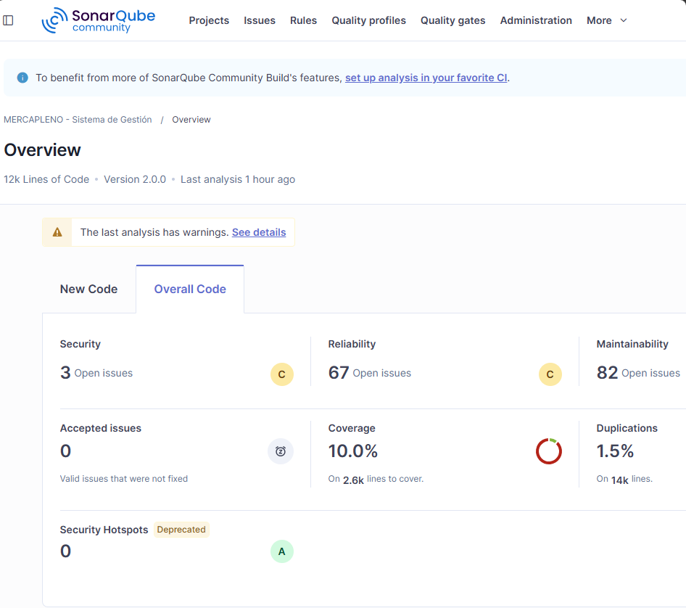

El análisis inicial realizado mediante SonarQube reportó una cobertura de código del 10,0 %. Debido a que el umbral establecido para el proyecto es superior al 90 %, el resultado inicial no cumple el criterio definido. Se requiere continuar con las actividades de pruebas y evaluación hasta alcanzar el umbral establecido.

15. Gestión de Defectos
Los defectos se clasifican por severidad para priorizar su atención:
Severidad | Criterio | Acción esperada
Crítica | Bloquea el uso del sistema o un módulo completo (ej. login no funciona, JWT Guard no protege rutas). | Corrección inmediata, no se libera build.
Alta | Afecta una funcionalidad principal pero existe un camino alterno limitado (ej. no se puede editar producto, pero sí crearlo). | Corrección antes del cierre del sprint.
Media | Afecta una funcionalidad secundaria o un flujo alternativo (ej. filtro de búsqueda no aplica bien). | Corrección planificada en próximo sprint.
Baja | Defectos cosméticos o de textos/mensajes que no afectan la funcionalidad. | Backlog de mejora continua.

16. Gestión de Riesgos
Riesgo | Probabilidad (1-5) | Impacto (1-5) | Severidad | Plan de Mitigación
Entorno de pruebas inestable | 3 | 5 | 15 | Coordinar con el equipo de desarrollo para garantizar la estabilidad del entorno de pruebas desde el día 1.
Defectos críticos que bloquean las pruebas | 4 | 5 | 20 | Priorizar la ejecución de casos de prueba que identifiquen estos defectos tempranamente. Tener un canal de comunicación directo con el desarrollo.
Falta de tiempo para ejecutar todos los casos | 4 | 4 | 16 | Priorizar los casos de prueba por su nivel de riesgo y criticidad. Ajustar el alcance si es necesario.
Falta de datos de prueba | 3 | 4 | 12 | Preparar los datos de prueba con anticipación. Definir un script de carga de datos.

17. Entregables de QA

Artefacto | Enlace
Requisitos Funcionales | https://github.com/SextoQA/Mercapleno_QA/blob/master/01_Requisitos/1_RF_%20Mercapleno.docxhttps://github.com/SextoQA/Mercapleno_QA/blob/master/01_Requisitos/1_RF_%20Mercapleno.docx
Historias de Usuario | https://github.com/SextoQA/Mercapleno_QA/blob/master/01_Requisitos/4_Historias_de_usuario_Mercapleno.docx
Casos de Uso Extendidos | https://github.com/SextoQA/Mercapleno_QA/blob/master/01_Requisitos/3_Caso_Uso_Extendido_Mercapleno.docx
Casos de Prueba | https://github.com/SextoQA/Mercapleno_QA/blob/master/03_Casos_de_prueba/Casos_Prueba.xlsx
Matriz de Trazabilidad | https://github.com/SextoQA/Mercapleno_QA/blob/master/06_Matricas/Matriz_Trazabilidad.xlsx
Registro de Defectos | https://github.com/SextoQA/Mercapleno_QA/tree/master/07_Tester/integracion
Repositorio Github | https://github.com/SextoQA/Mercapleno_QA
API(Swagger) | http://localhost:4000/api/docs

18. Glosario
- API: Application Programming Interface. Conjunto de reglas para la comunicación entre sistemas.
- Bug / Defecto: Fallo en el software que causa un comportamiento incorrecto.
- Dashboard: Panel de control visual que muestra indicadores clave.
- Historia de Usuario: Requisito funcional descrito desde la perspectiva del usuario final.
- JWT: JSON Web Token. Estándar para la autenticación y autorización.
- Plan Maestro de Pruebas: Documento estratégico que guía todas las actividades de prueba en un proyecto.
- REST: Representational State Transfer. Estilo arquitectónico para APIs.
- Sprint Review: Reunión al final del sprint para mostrar los resultados al cliente.

